掌柜智库

一.项目概述:
掌柜智库 (RAG) 是一款基于 检索增强生成 (Retrieval-Augmented Generation) 技术的企业级智能问答系统。本项目致力于构建一套集“私有知识库精准问答、实时联网信息补充、多维度结果优化”于一体的全流程智能客服解决方案，旨在实现核心知识的私有化管理、问答结果的高精准度以及业务场景的灵活适配。

二.项目架构:
此项目包括两大核心模块:1.数据处理流水线（准备）和2.智能检索系统 (查询)
数据处理流水线（准备）：支持 PDF/Markdown 等多格式文档导入，执行文档结构化解析、智能切片、元数据提取及向量化存储的全链路预处理。（为智能客服提供数据支撑）
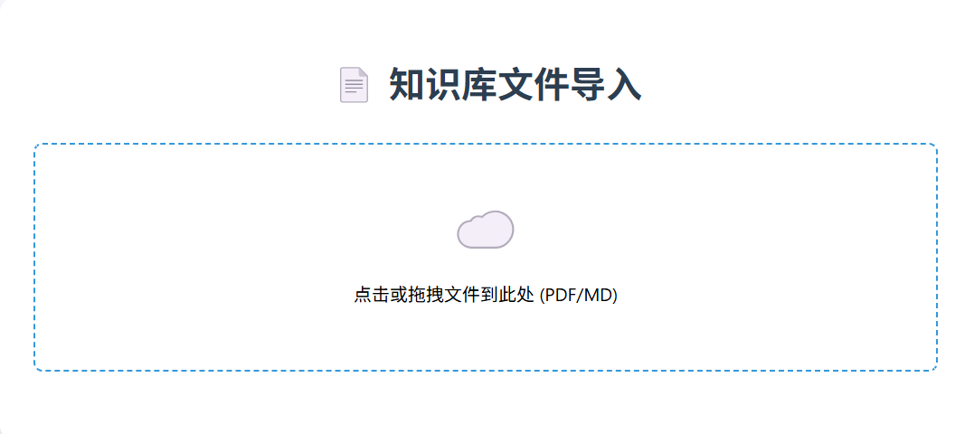
智能检索系统 (查询)：集成混合检索 (稠密向量 + 稀疏向量)、假设性问题生成 (HyDE)、MCP 联网搜索及结果重排序 (Rerank) 等高级策略，确保回答的准确性与时效性。
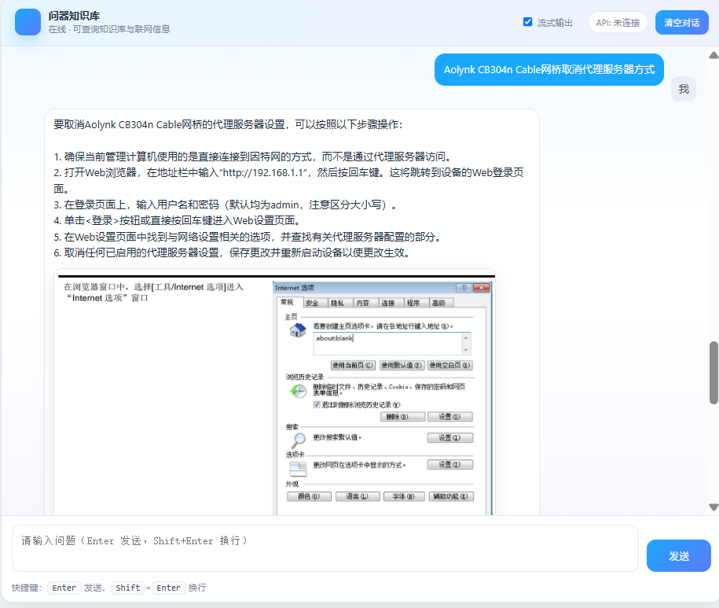
知识库构建 (Indexing)：原始数据 -> 文本解析 -> 文本切片 (Chunking) -> 向量化 (Embedding) -> 存入向量数据库。
知识库检索 (Retrieval & Generation)：用户提问 -> 问题向量化 -> 多路检索相关切片 -> 重排序 (rrf+Rerank) -> 提示词增强 (Prompt Engineering) -> LLM 生成答案。
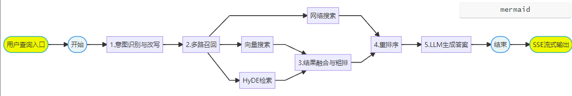
所有的流程最重要的一点就是输出的内容一定要准
RAG 的准确率问题拆解为六个可工程化能力层： 数据结构化 → 语义切片 → 多路召回 → 混合检索 → 假设增强 → 精排裁决 。 每一层都对应明确的误差来源与治理策略，形成端到端闭环。

技术栈:
LangGraph: 复杂的流程编排与状态管理。
MinerU: 业界领先的高精度 PDF 解析工具。
BGE-M3: 支持长文本、多语言及混合检索的旗舰级 Embedding 模型。
Milvus: 高性能云原生向量数据库，支持海量数据低延迟检索。
Minio: 图片文件云存储，避免切换md文字导致图片失效
Milvus: 承载海量文档切片的向量检索。
BGE-Reranker: 高性能重排序模型，显著提升 RAG 系统的最终准确率。
LLM (Qwen): 负责意图理解、HyDE 生成及最终答案合成。

项目运行:

五.项目亮点:

